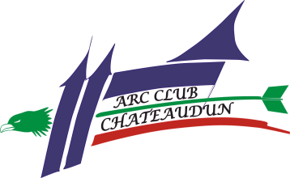

5 Mars 2017
CONCOURS 3D

L’arc club Dunois est heureux de vous inviter à son concours de TIR 3D

Sélectif pour les championnats de France 2017
Championnat départemental 28

Au château de Montigny le Gannelon 28220

Parcours 1 x 24 cibles (Limité à 144 archers)

Arbitrage : Laetitia TREHOREL - Jean Luc COUDRAY

Ouverture du Greffe à 8h30 (1 café offert)
Fermeture du Greffe à 9h00

Début des tirs 9h30 – départ posté

Licence FFTA 2017 et certificat médical exigés.

Récompenses à 14h00 aux trois premiers de chaque catégorie.
REPAS (à réserver et régler à l’inscription) 10.00 € : Entrée - Grillades - Frites– Fromage - Dessert

Également à la buvette : casse-croûtes, boissons, frites

Inscription jusqu’au 28 février 2017 : utiliser le lien ci-dessous (le copier dans votre moteur de recherche)
http://demulau.hebfree.org/ArcInscription/3D__5-mars-2017__Chateaudun/

ou par email :
arc.club.dunois@gmail.com
daniel.dorange@wanadoo.fr

Adultes : 10.00 €
Jeunes : 7.00 €

Règlement à envoyer à Daniel DORANGE – 6 rue de Maindreville Ouerray - 28300 AMILLY
Chèque à l’ordre de l’ARC CLUB DUNOIS

